АВТОТЭЭВРИЙН ХЭРЭГСЛИЙН ТЕХНИКИЙН ХЯНАЛТЫН ГЭРЧИЛГЭЭ

- Гэрчилгээнд тавигдах ерөнхий шаардлага:

  - Радио долгионы давтамжийн RFID (Radio Frequency Identification) технологи дээр суурилсан байх бөгөөд уг шошгод дахин давтагдашгүй тэмдэгтүүдийн жагсаалт бүхий микро схемтэй байх;
  - Тээврийн хэрэгслийг анх системд бүртгэхдээ RFID шошго болон QR кодыг холбох;
  - Монгол орны байгаль, цаг уурын нөхцөлд тохирсон, нарны гэрэлд гандахгүй, халуун, хүйтэнд хуурахгүй байх;
  - Бат бэх, өнгө тод байх;
  - Төмөр, шил, мод, хуванцар зэрэг материал дээр наалдах чадвартай, хуулах болон дахин ашиглах боломжгүй байх;
  - Тоос, шороо, чийг нэвтрэхээс хамгаалагдсан байх;
  - Шошгоны урт 85-110 мм, өргөн 45-55 мм байх;
  - Мэдээллийн нууцлал, хамгаалалт бүхий байх.

- Техникийн үзүүлэлт

№ | Холбогдох заалтууд | Үзүүлэлтүүд
1 | Мөрдөх стандарт, тоо ширхэг | ISO 18000-6C(18000-63)  ISO/IEC 18004:2015
2 | Технологийн төрөл | Passive, anti-collision
3 | Өгөгдөл дамжуулах протокол | ЕРС global UHF Class 1 Gen 2
4 | Давтамж, Mhz | 860-960
5 | Чипний төрөл | Alien Higgs-4,5
6 | Санах ой | EPC 96- 480 bit, User 512 bit, TID 32 bit
7 | ЕРС санах ойн мэдээлэл | Unique, randomized number
8 | Нууцлал, хамгаалалт | Password protection:yes  inress protection:yes
9 | Уншигдах зай, м | >10
10 | Бичих, шарах зай, м | 0-2
11 | Ашиглалтын цар хүрээ унших, бичих циклийн тоо | >10000
12 | Тогтоох боломжтой материал | Автомашины салхины шил, пластик, мод, төмөр
13 | Цавуу | Хуулгаар хамгаалагдсан байх ба салхины шилэнд наасан тохиолдолд ус, чийг, халуун, хүйтэн температурын хэлбэлзэлд наалдах чадвараа алдахгүй байх,
14 | Харьцангуй чийгшил, % | <=80
15 | Хуулганы дотор материал | Лого болон текст хэвлэх боломтой байх
16 | Антенны хэмжээ, мм | >44,5*10,38
17 | Жин, гр | < 10
18 | Ажиллах боломжтой температур, °С | -40- +100
19 | Чанарын үзүүлэлт | 100% тест хийгдсэн байх
20 | Хэвийн нөхцөлд ашиглах хугацаа, жилээр | 10+

3. Гэрчилгээний нүүрэн тал:

3.1 Гэрчилгээний нүүрэн талын суурь өнгө цэнхэр байх бөгөөд хавсралтад нийцсэн, бичиглэл нь хар өнгөтэй байна;
3.2 QR код (Quick Response Code) нь 30 мм х 30 мм хэмжээтэй хар өнгөтэй байна;
3.3 QR код нь ISO/IEC 18004:2015 стандарт хангасан байх ба 1.1-т заасан RFID шошгоны дахин давтагдашгүй тэмдэгтүүдийн жагсаалтыг хөрвүүлэн гаргаж авна.

- Бусад
  - Гэрчилгээг тухайн автотээврийн хэрэгслийн урд салхины шилний зүүн дээд буланд жолоочийн харах орчныг хязгаарлахгүй, ил харагдахаар байрлуулна.
  - Автотээврийн хэрэгсэл нь техникийн хяналтын үзлэгт тэнцсэн тохиолдолд бүртгэлийн системд “tag id” болон дугаарлалтыг бүртгэлийг системд QR кодыг уншуулах аргаар бүртгээд, мэдээллийг холбож өгнө.

АВТОТЭЭВРИЙН ХЭРЭГСЛИЙН ТЕХНИКИЙН ХЯНАЛТЫН ГЭРЧИЛГЭЭНИЙ ЗАГВАР

Гэрчилгээний нүүр тал
Гэрчилгээний суурь өнгө цагаан байх бөгөөд хавсралтад нийцсэн, бичиглэл нь хар өнгөтэй байна.

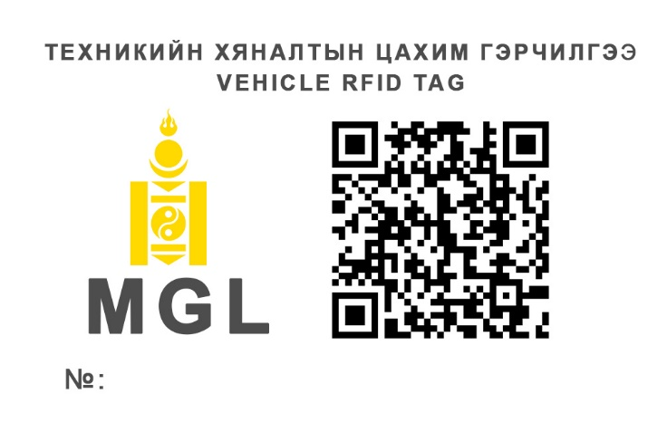
Хувилбар 1-т саналаа дараах байдлаар ирүүлж болно.
Соёмбо эсвэл, далбаа, лого байх эсэх,
Дээд талын нэрний хувьд
Англи нэршил байх эсэх
Хэмжээ, харьцаа, байрлалын хувьд тохирох эсэх
Ерөнхий загвар арын өнгө, суурь болох эсэх
Үнэт цаасны хэв маяг, хээ оруулах эсэх
Загварын саналыг тайлбарын хамт файлаар авах боломжтой.
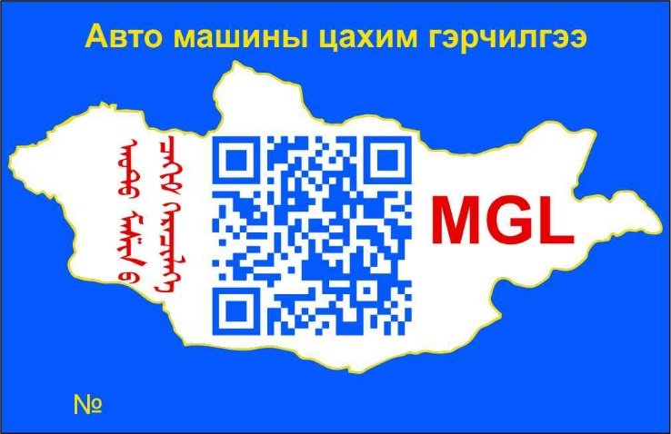
Хувилбар 2

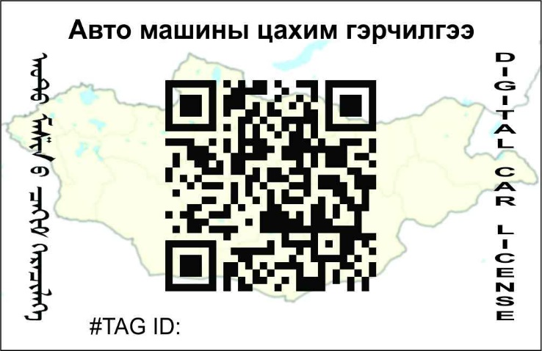

Хувилбар 3

Хувилбар 4

Гэрчилгээний ар талд доорх мэдээллийг хэвлэх, тэмдэглэл нэмэх боломжтой байх.

Автоээврийн хэрэгслийн улсын бүртгэлийн дугаар
Автоээврийн хэрэгслийн арлын дугаар
Марк, модель
Үйлдвэрлэсэн он

------ooOoo-----

